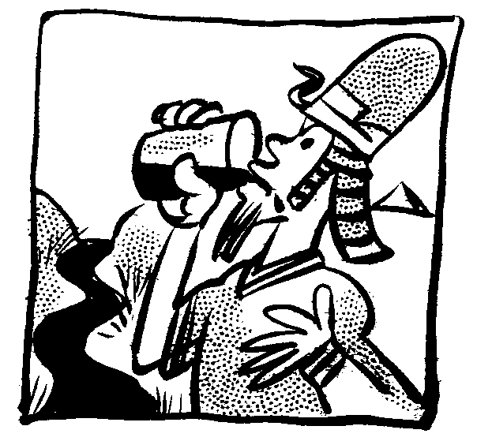
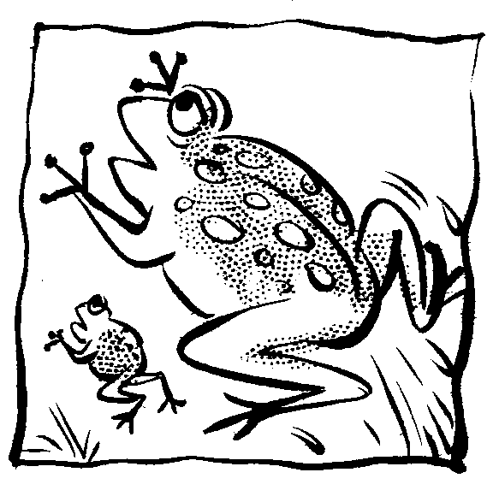
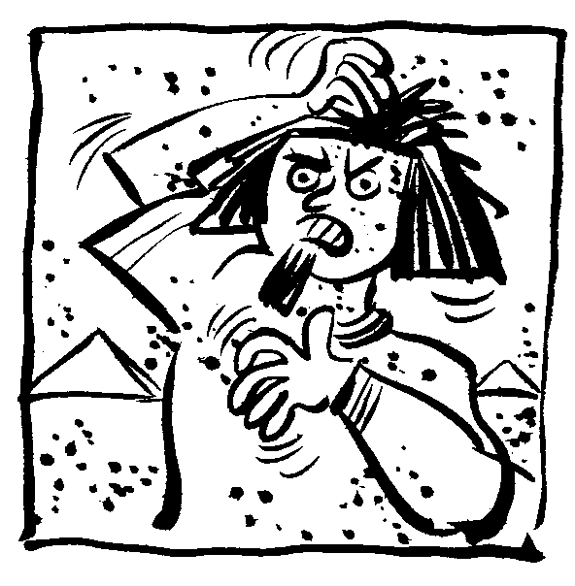
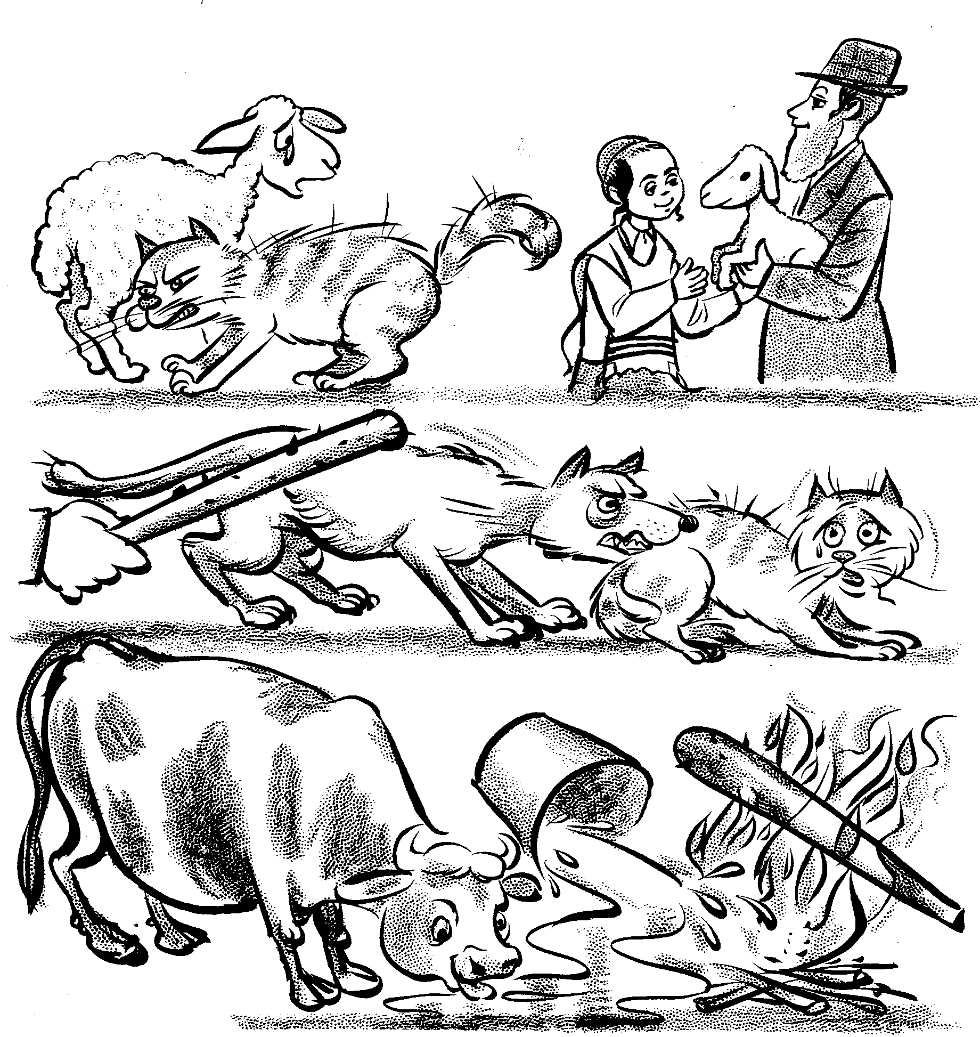
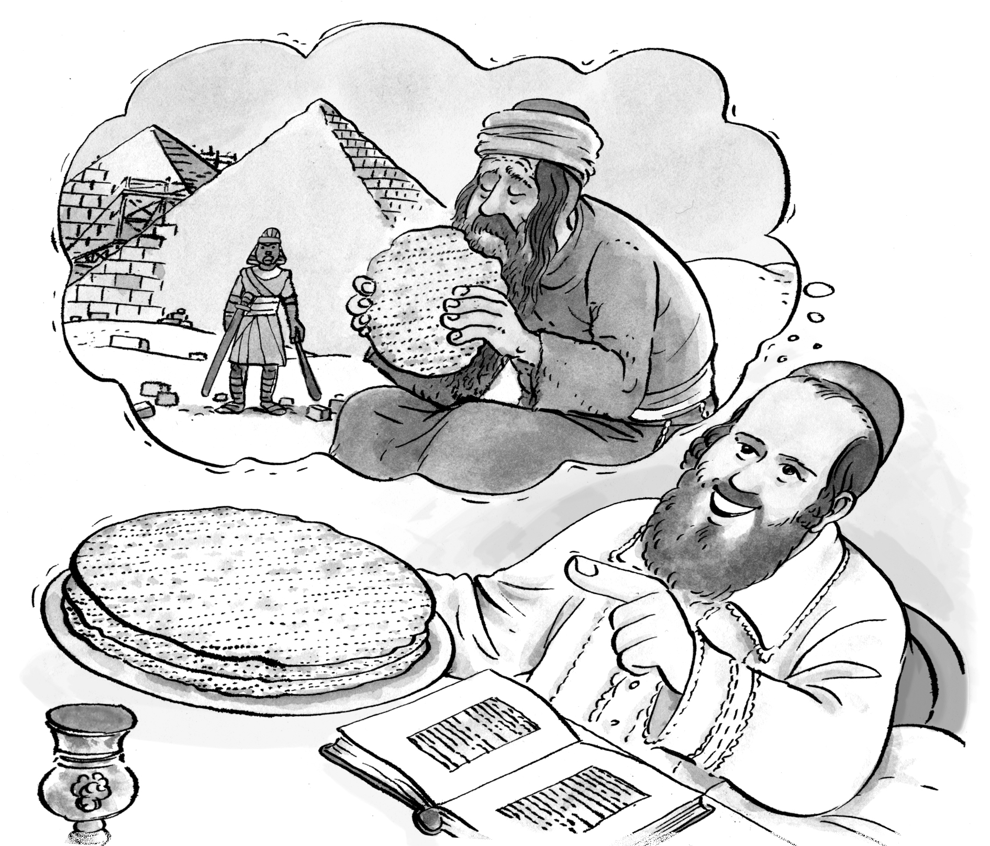
10 המכות. 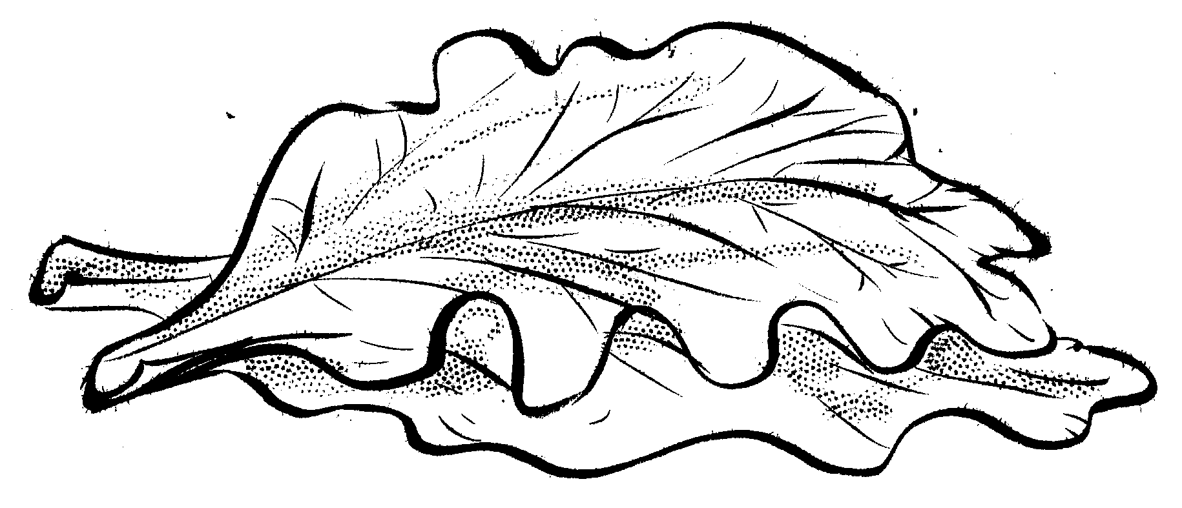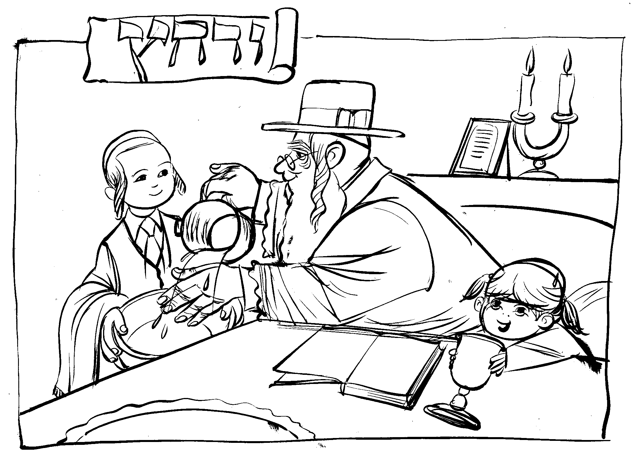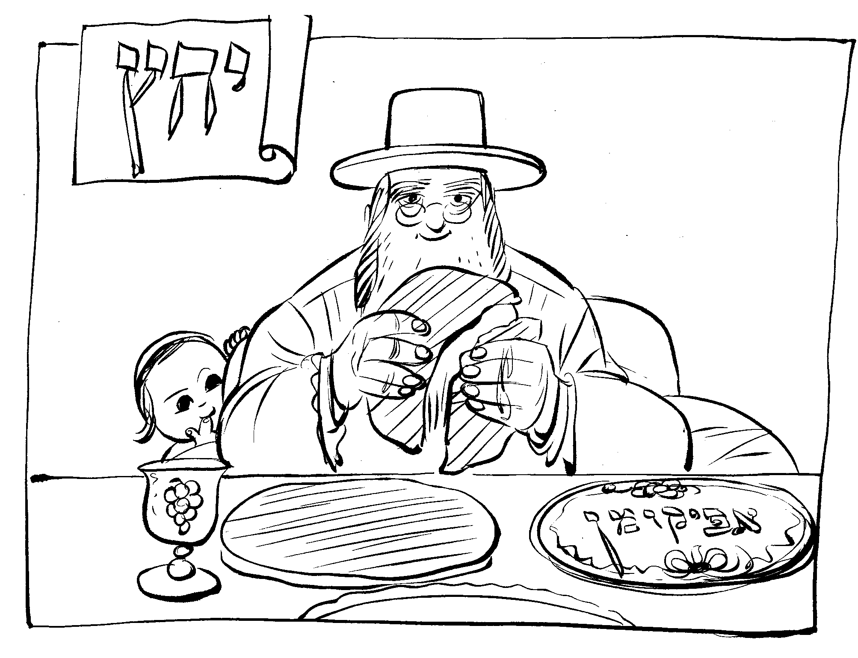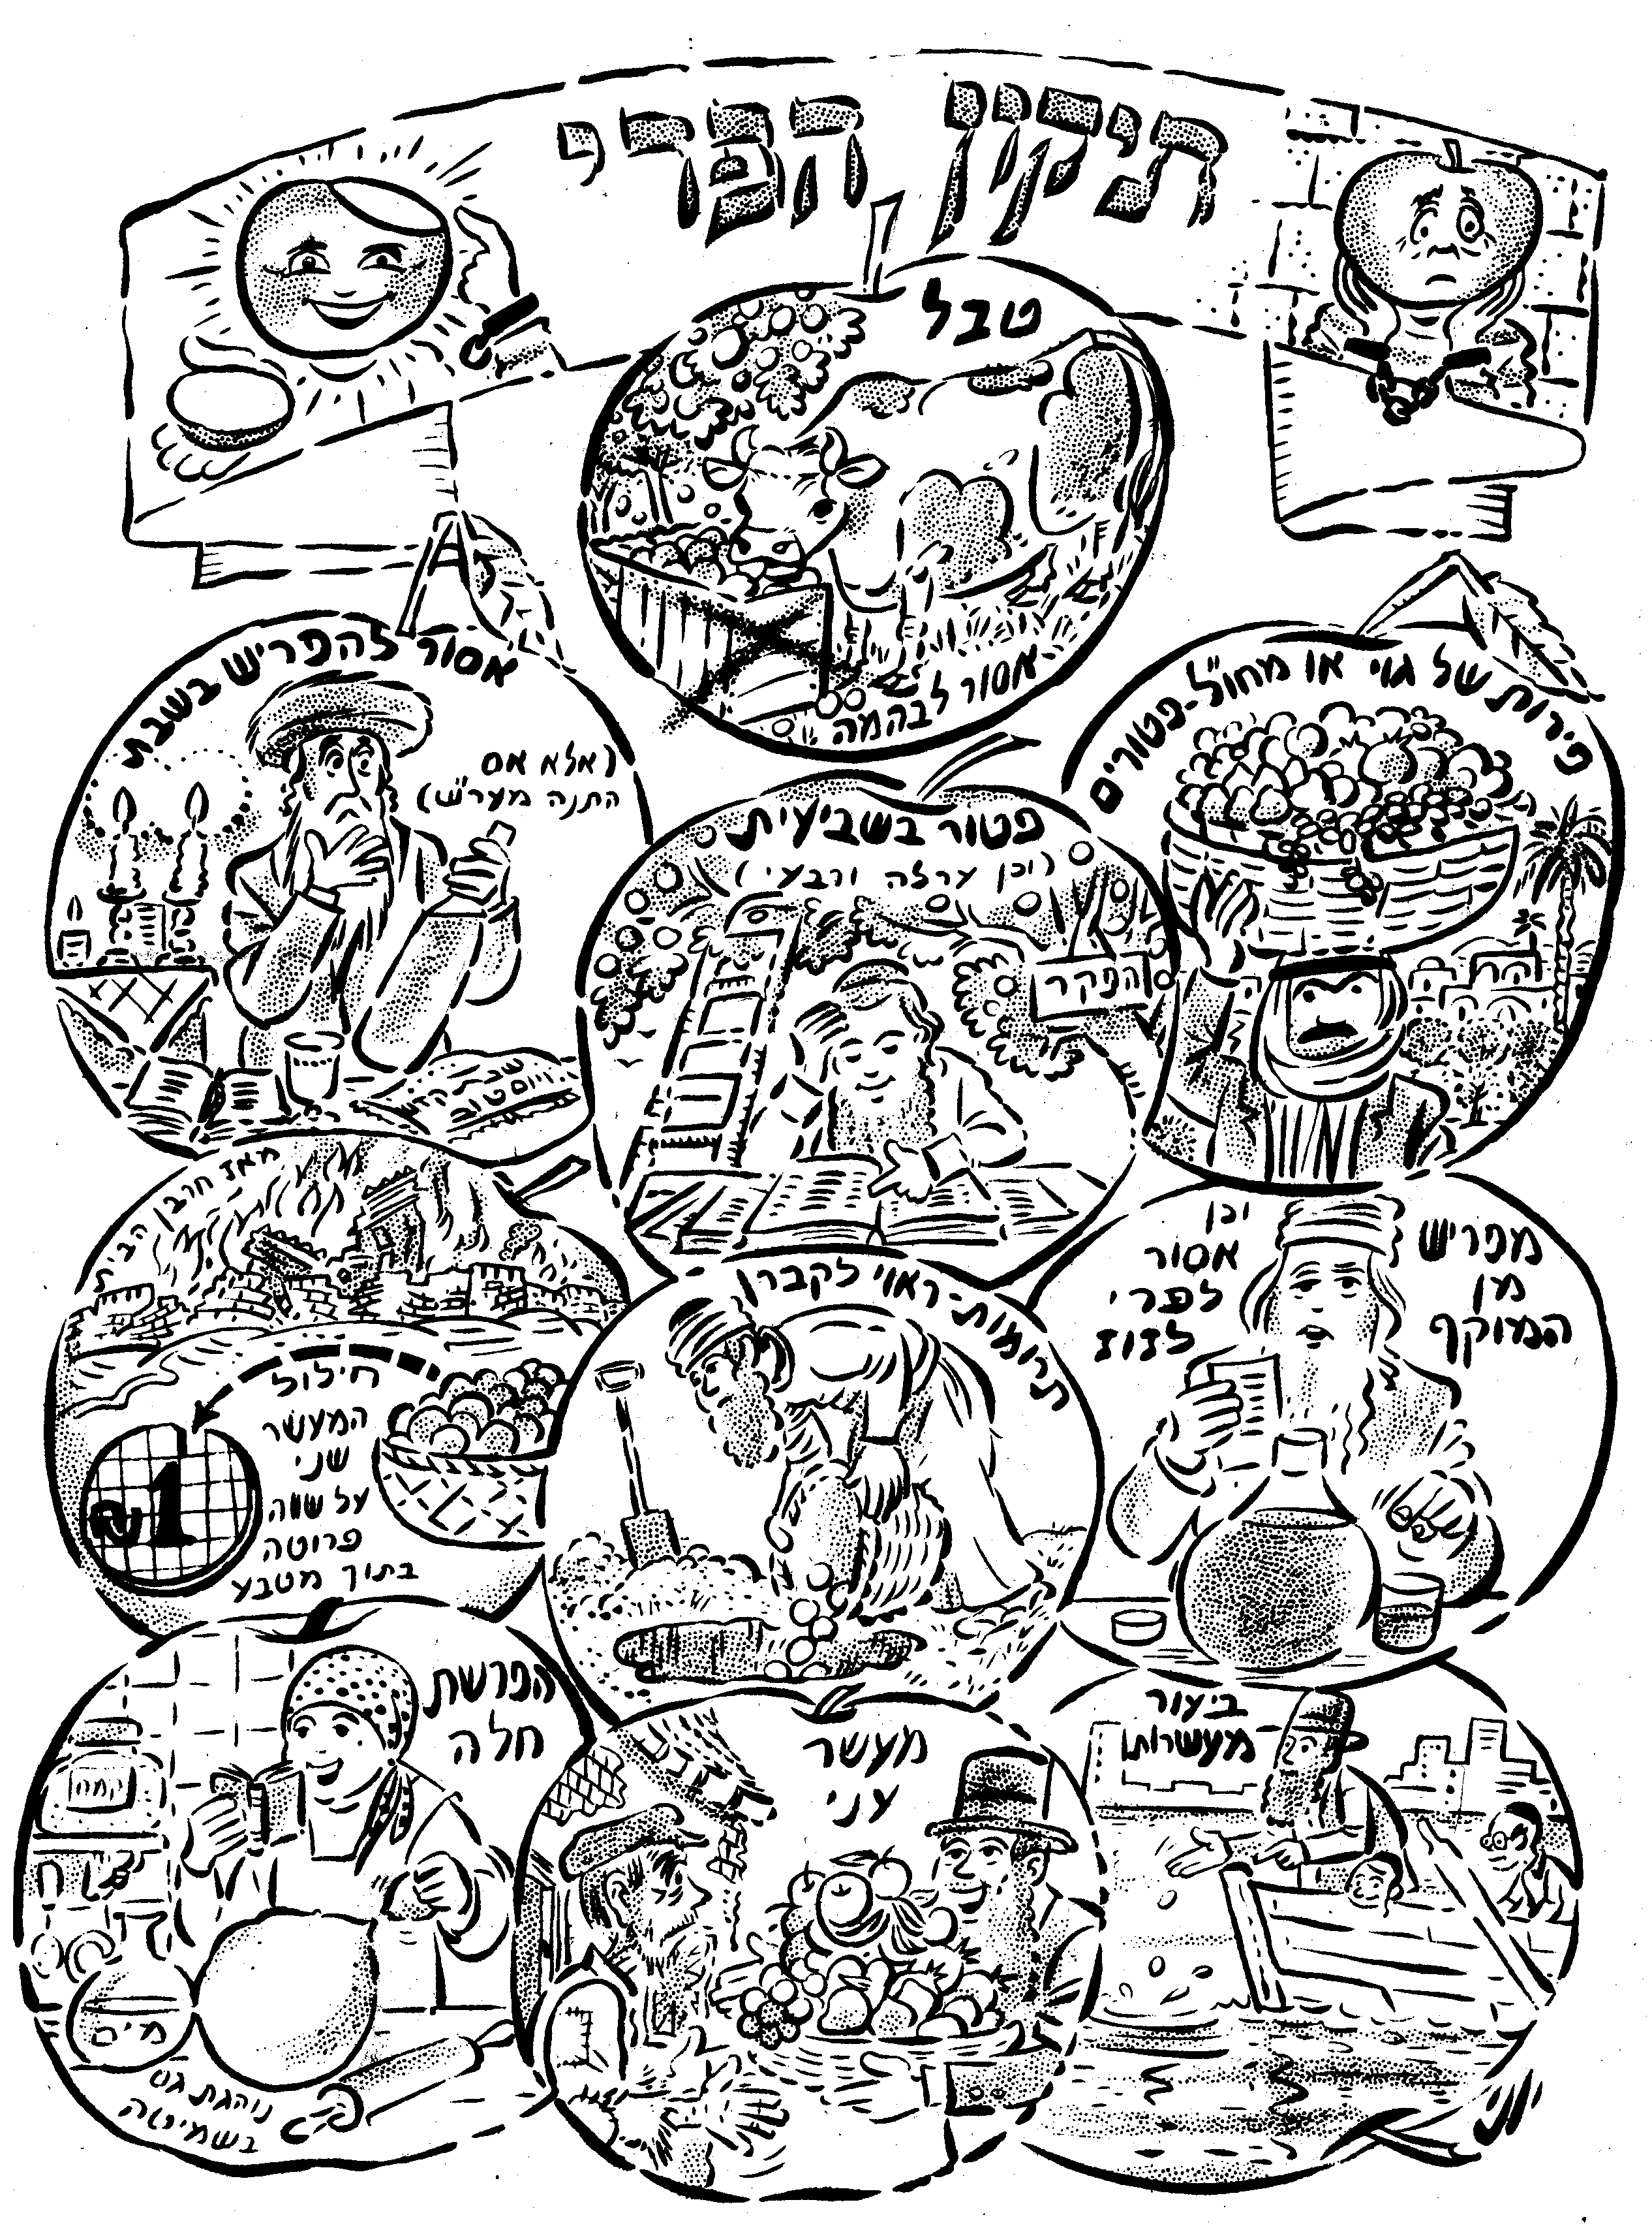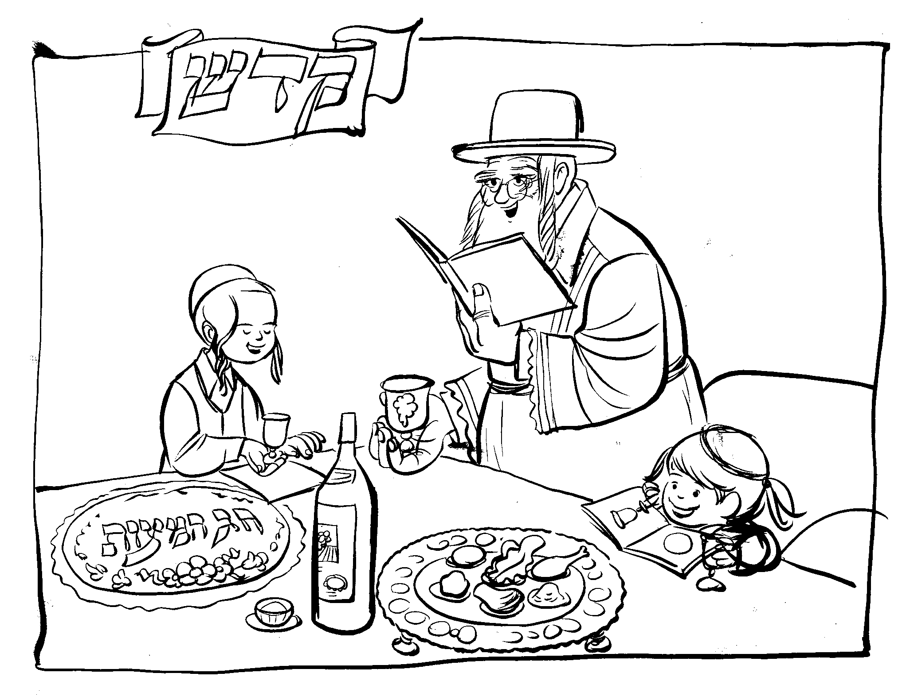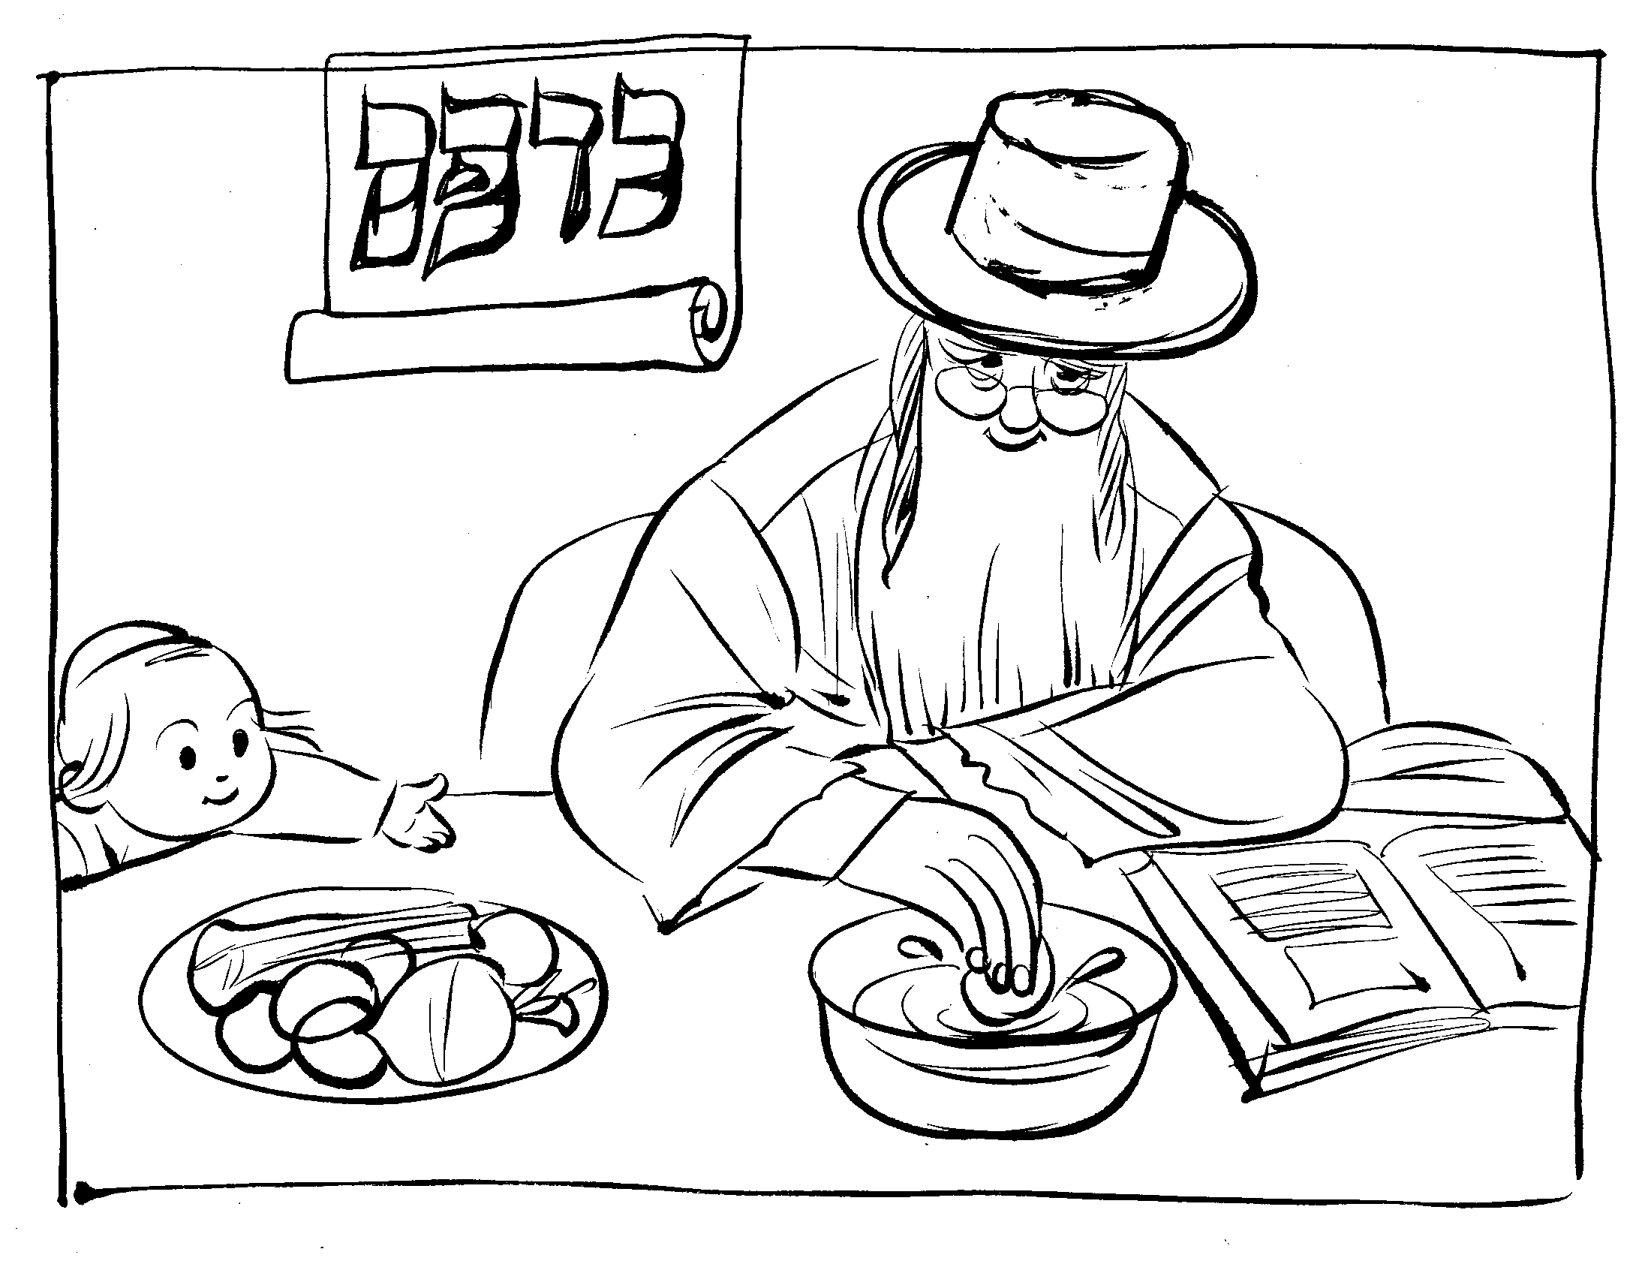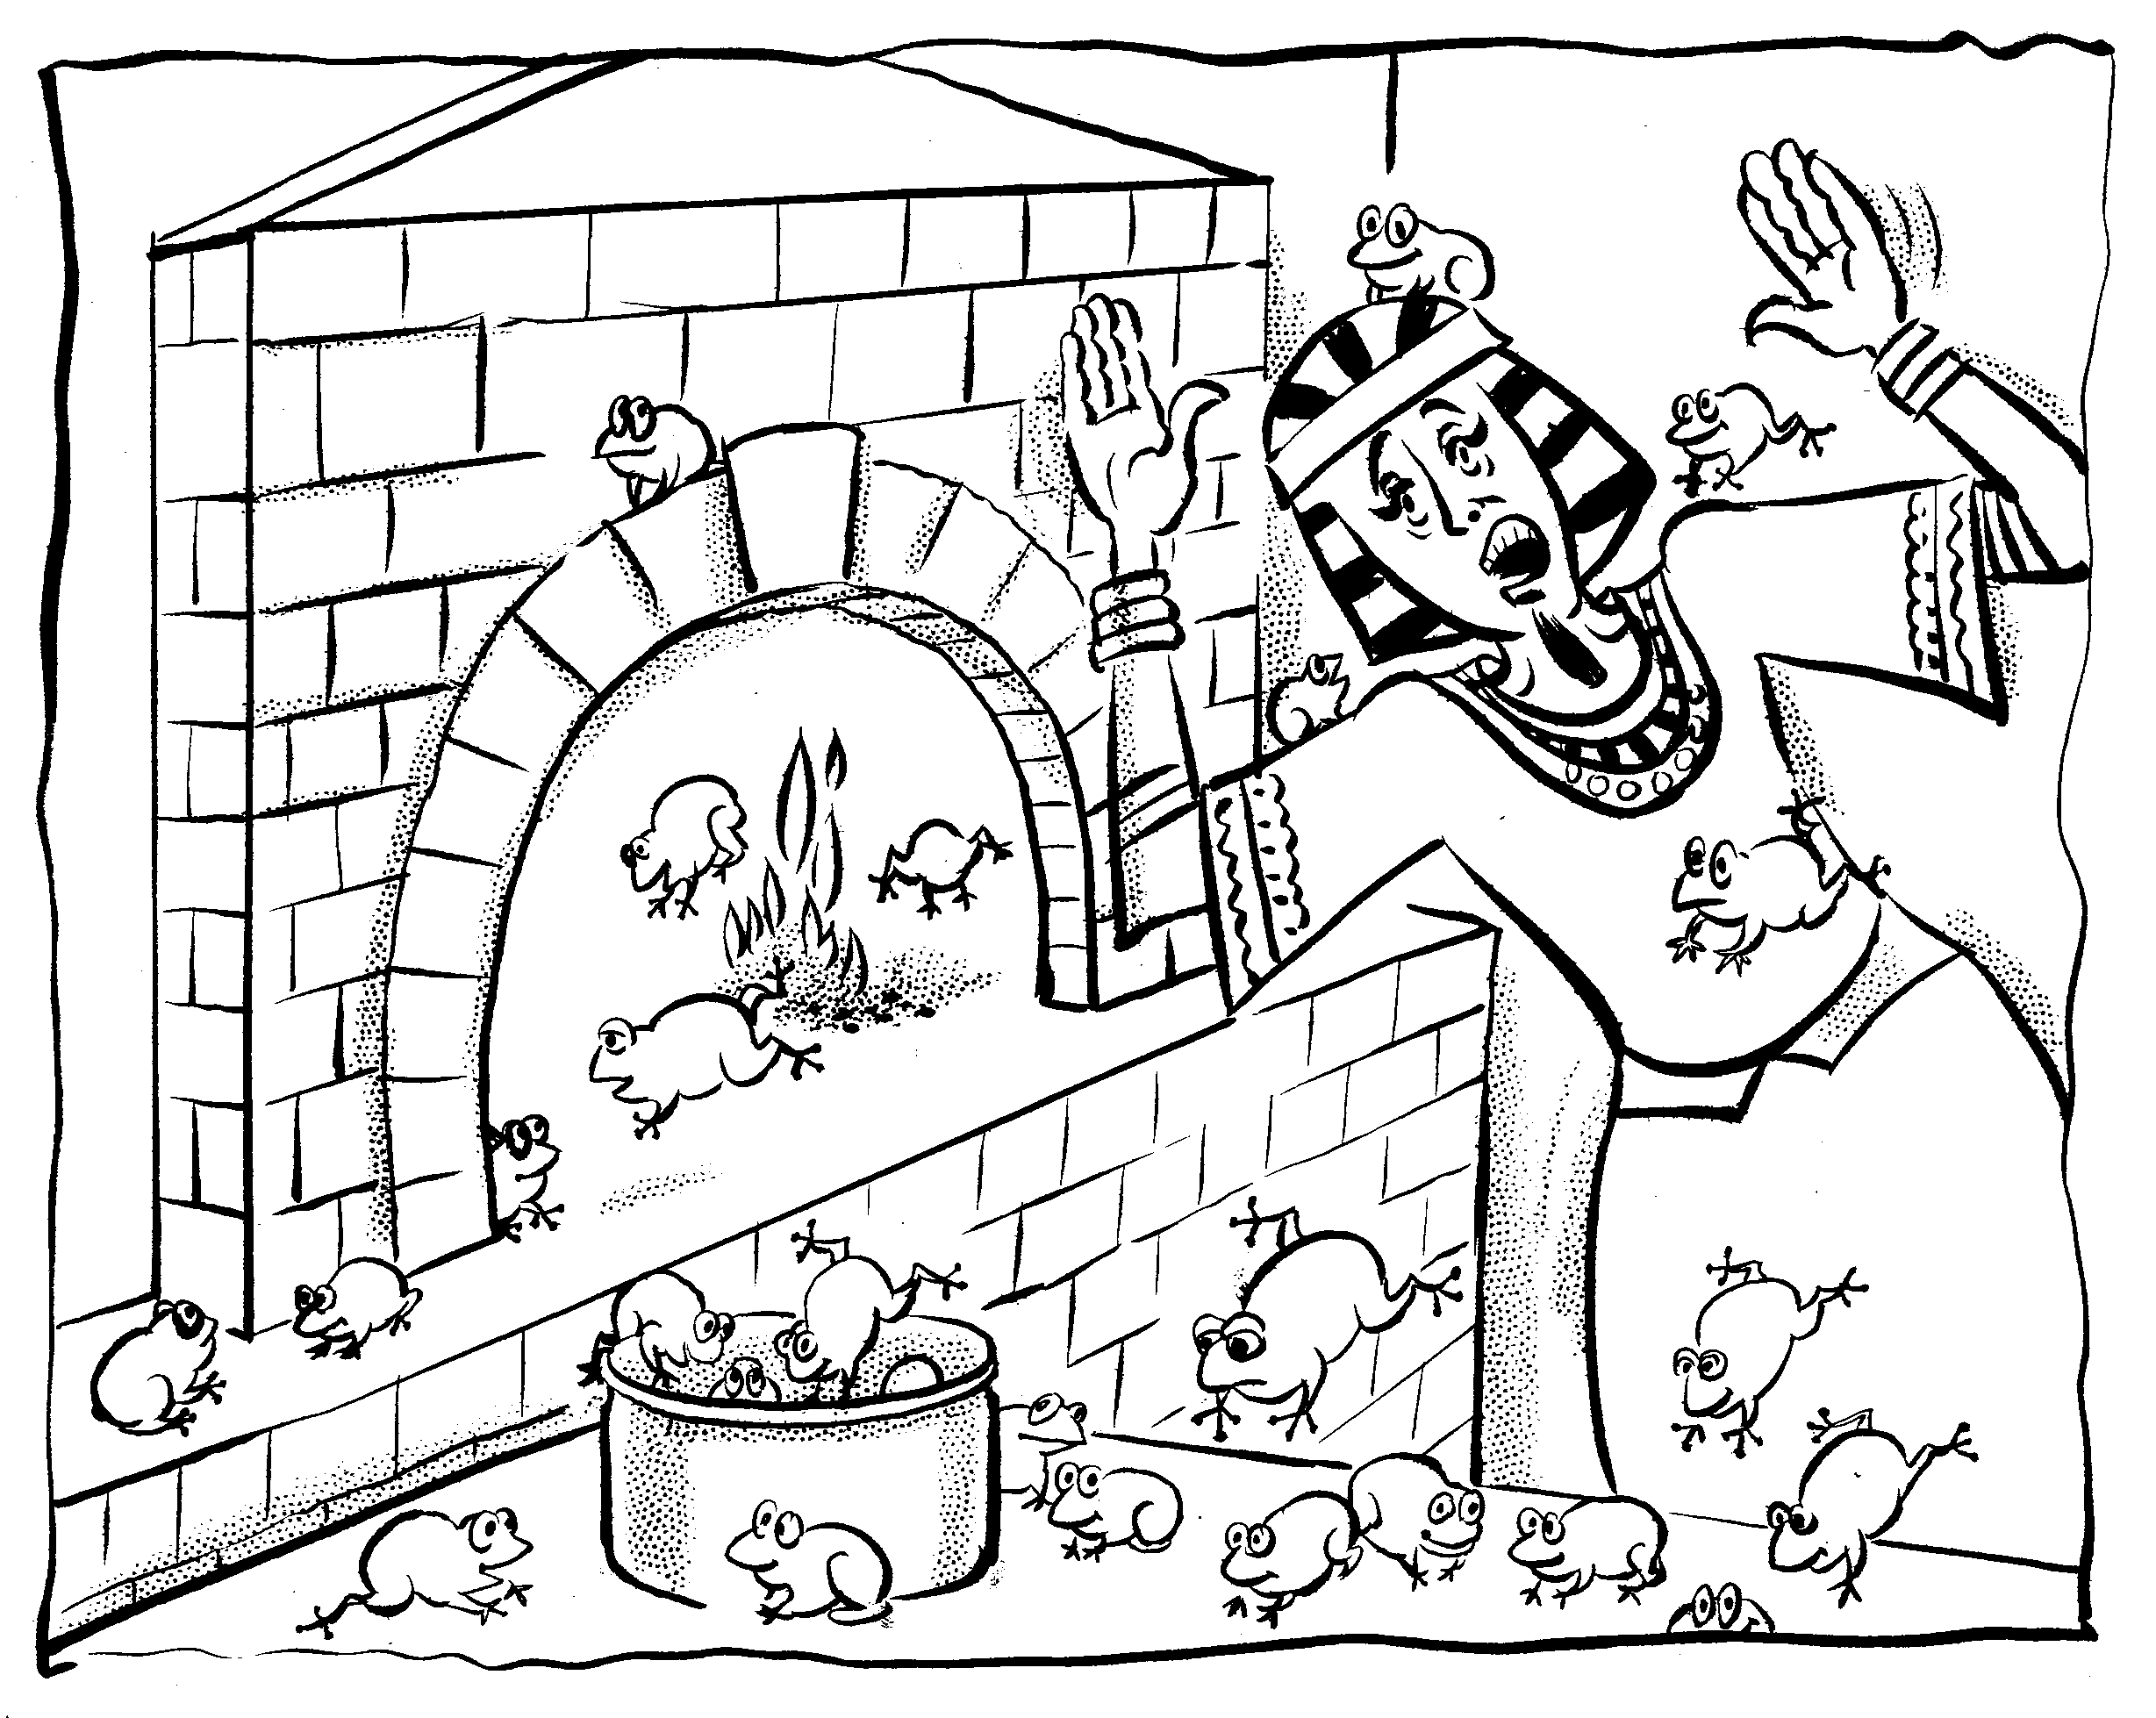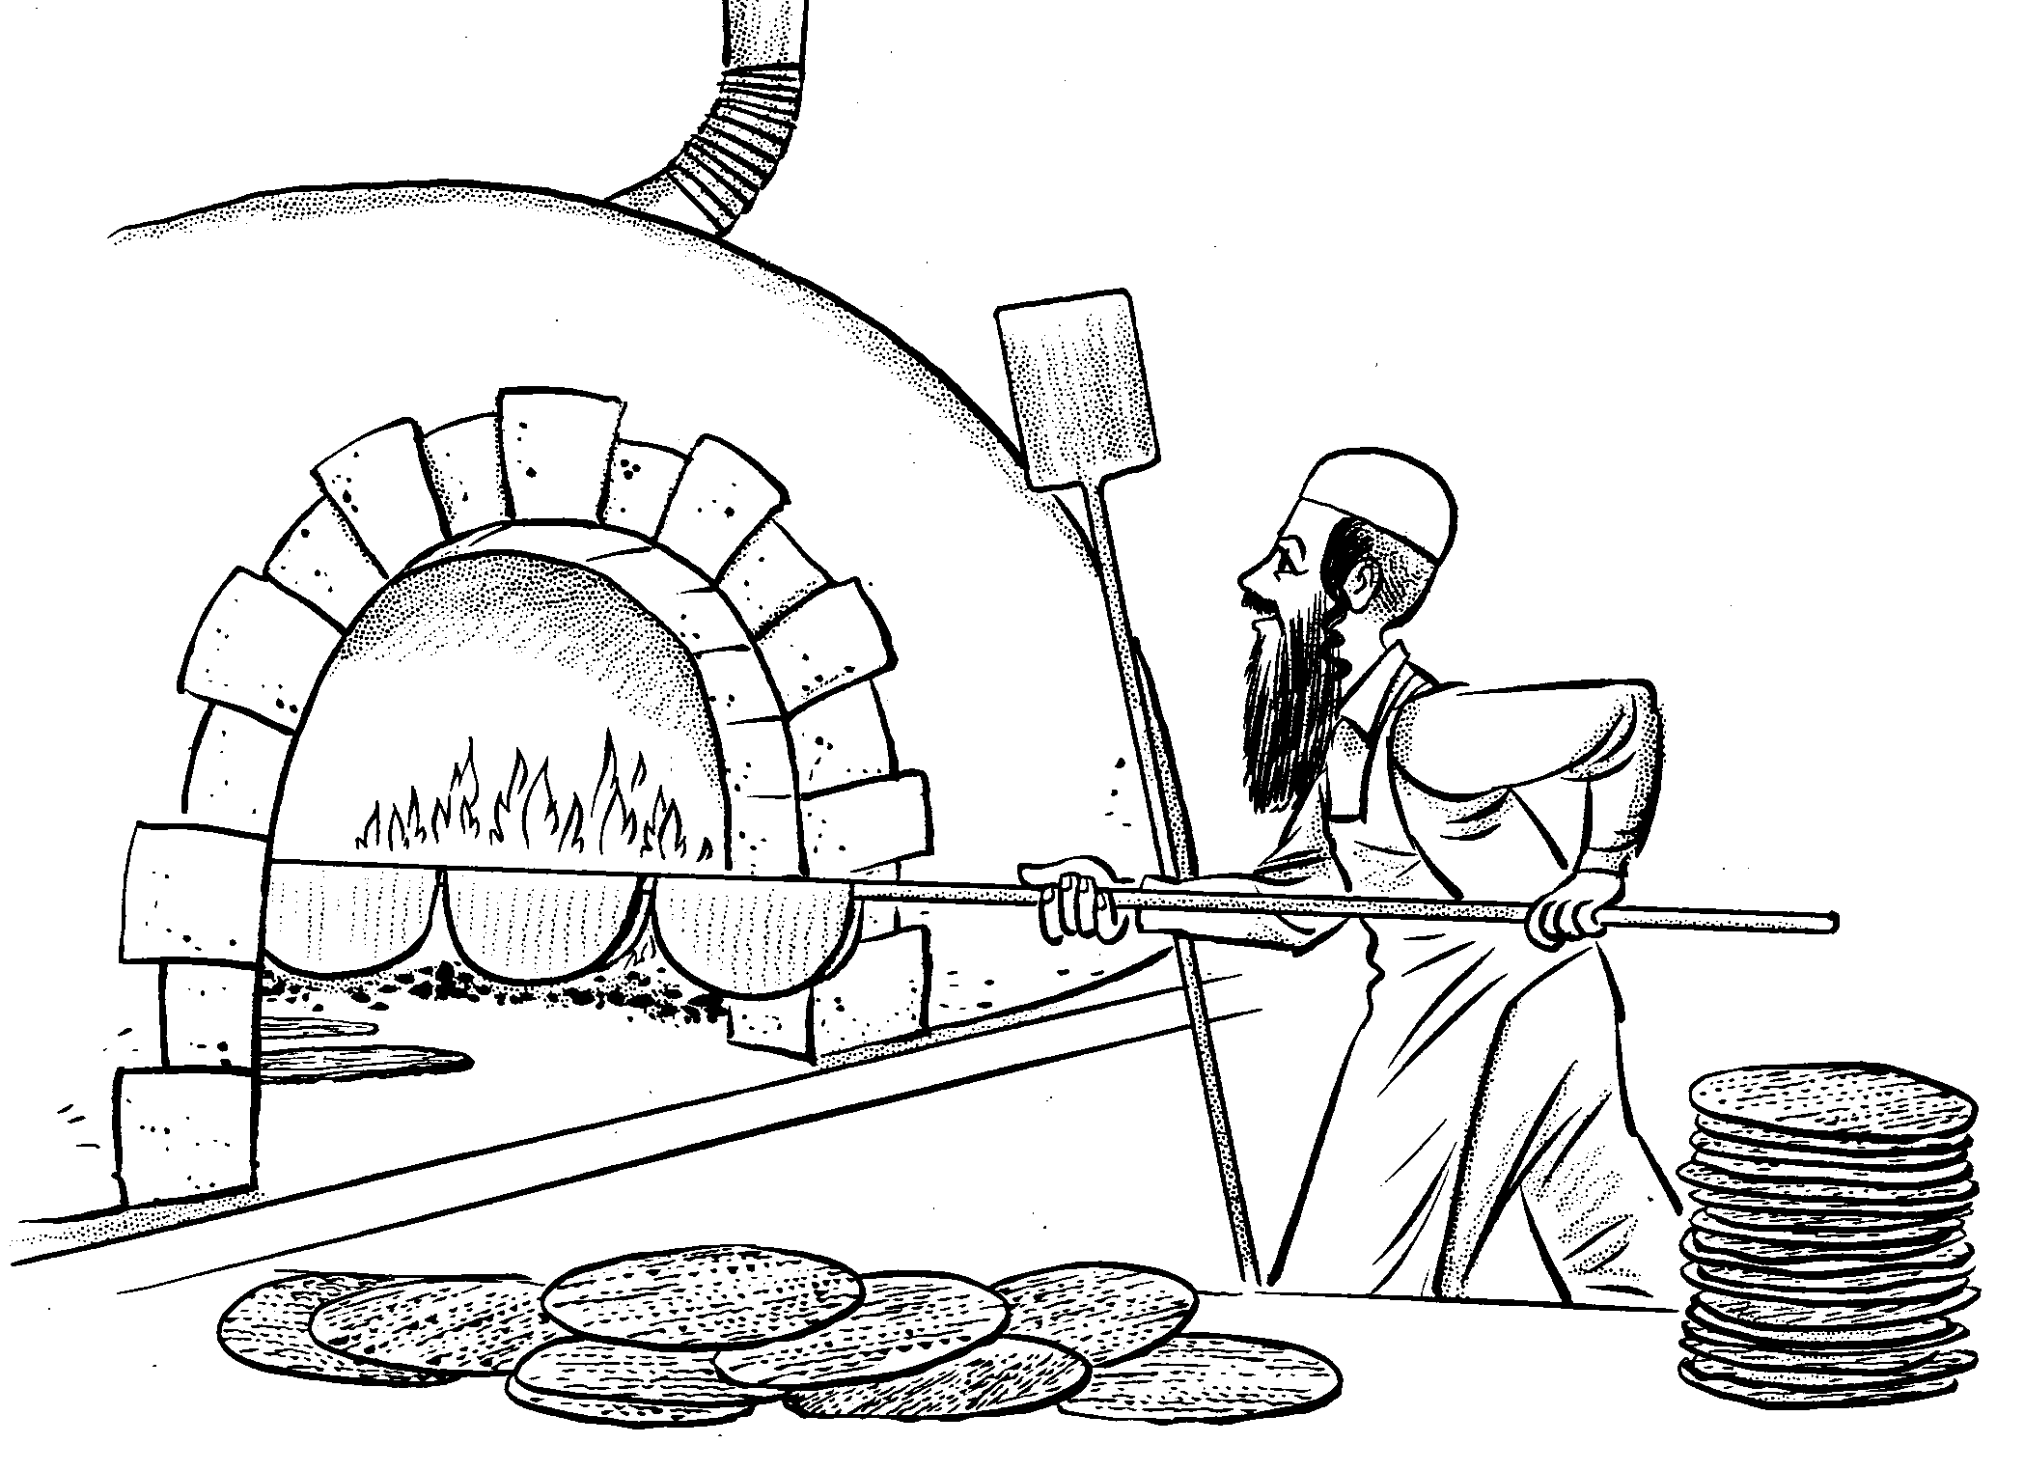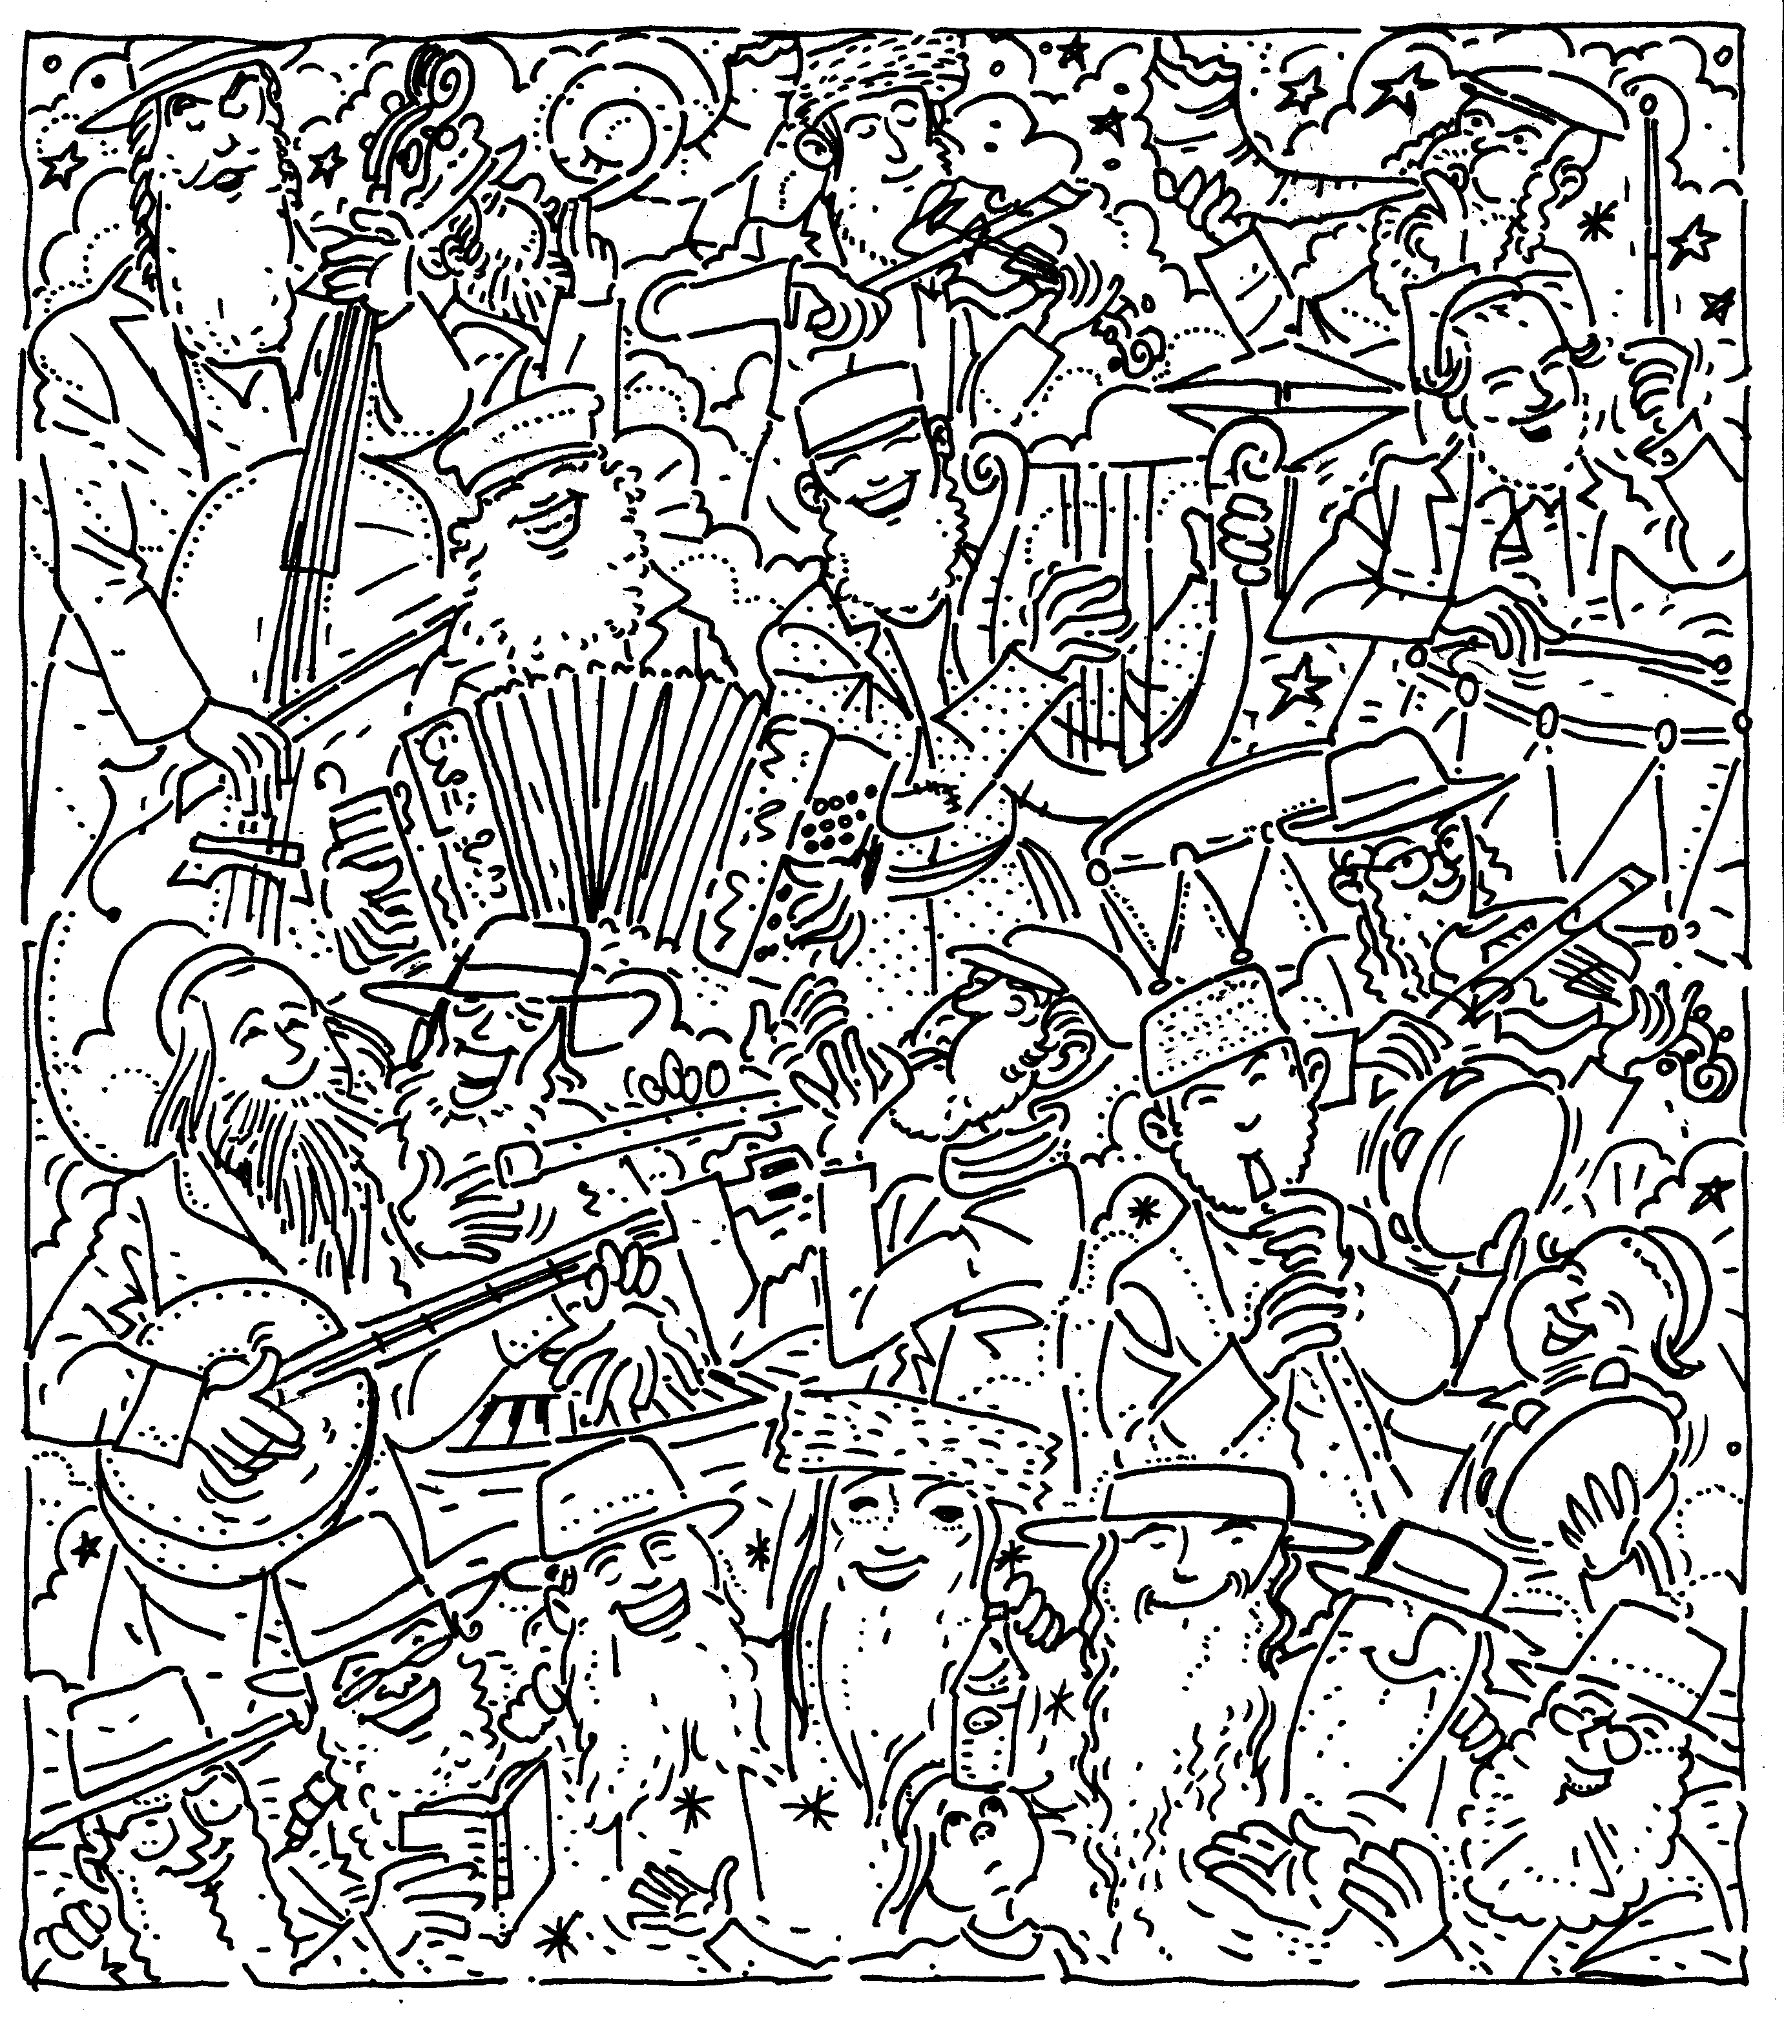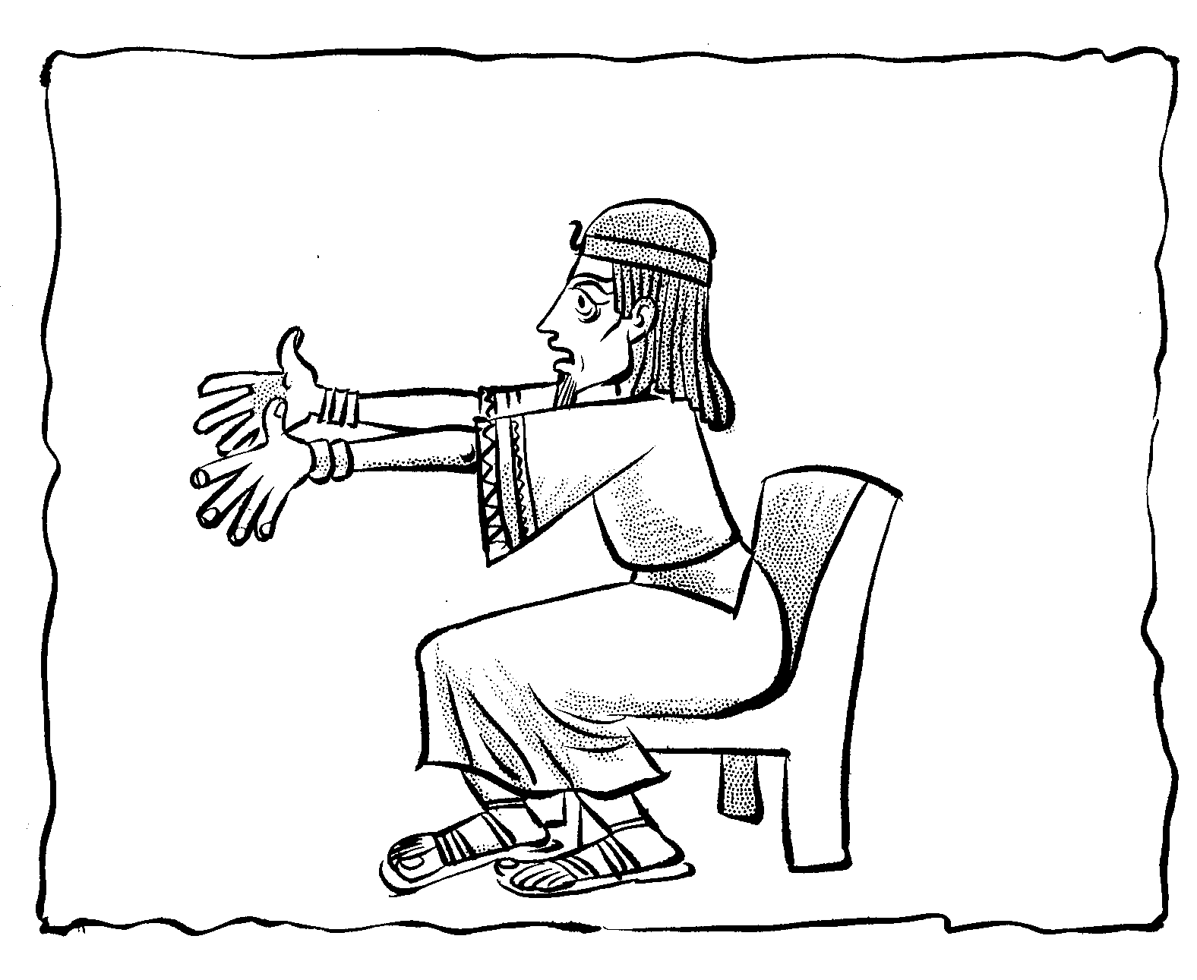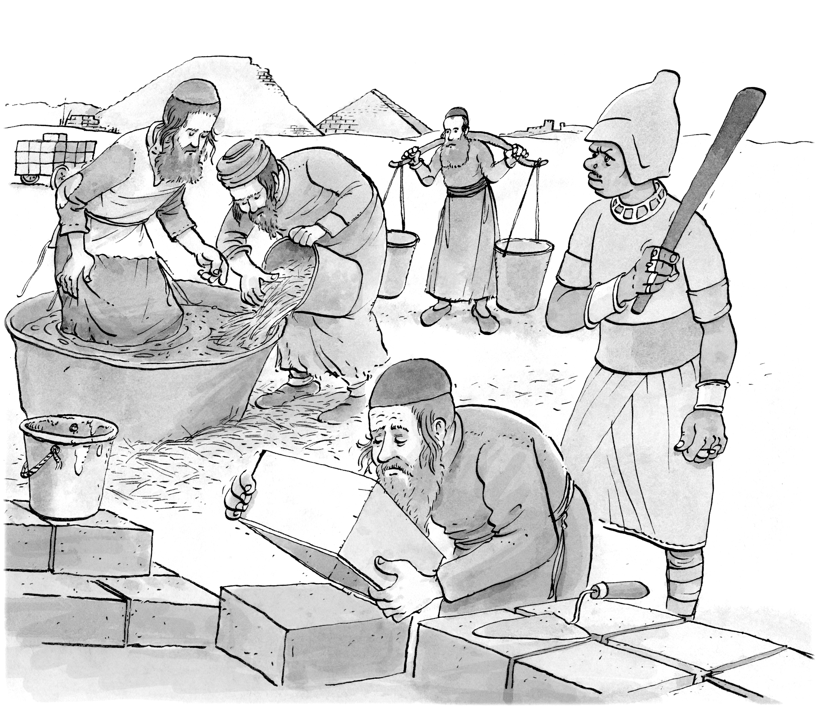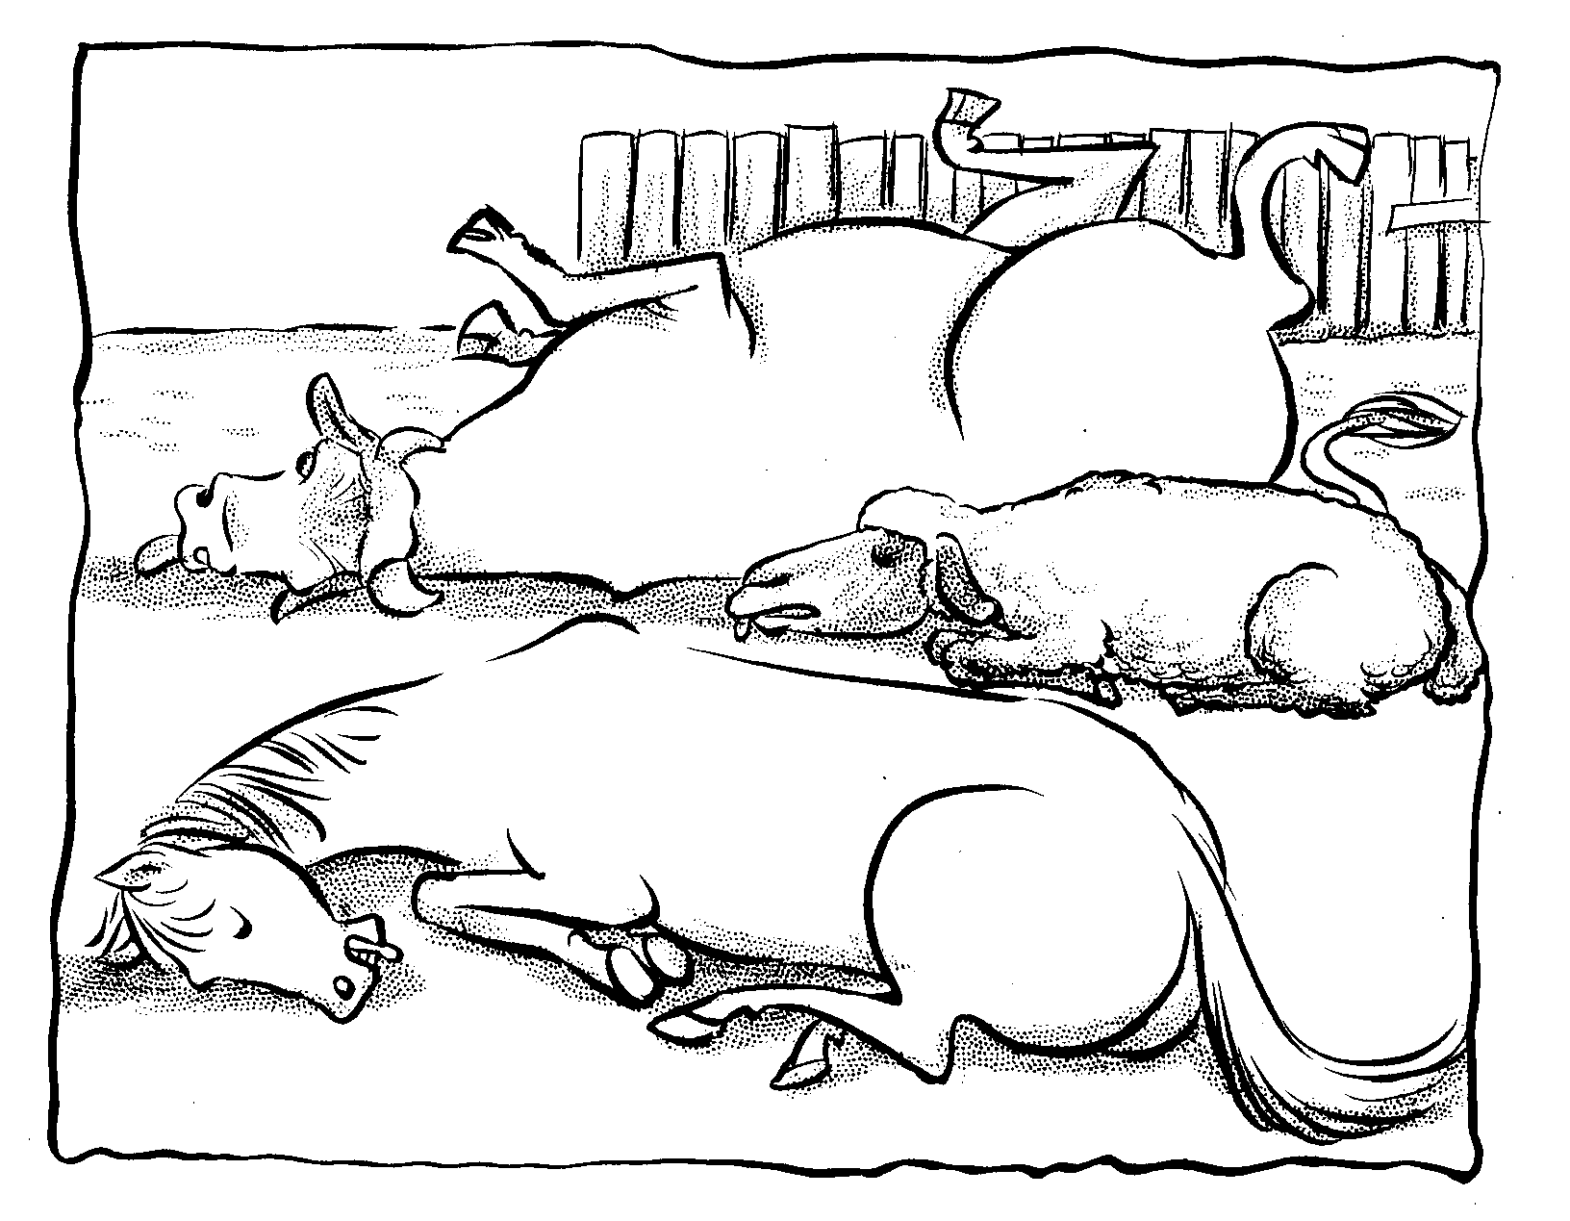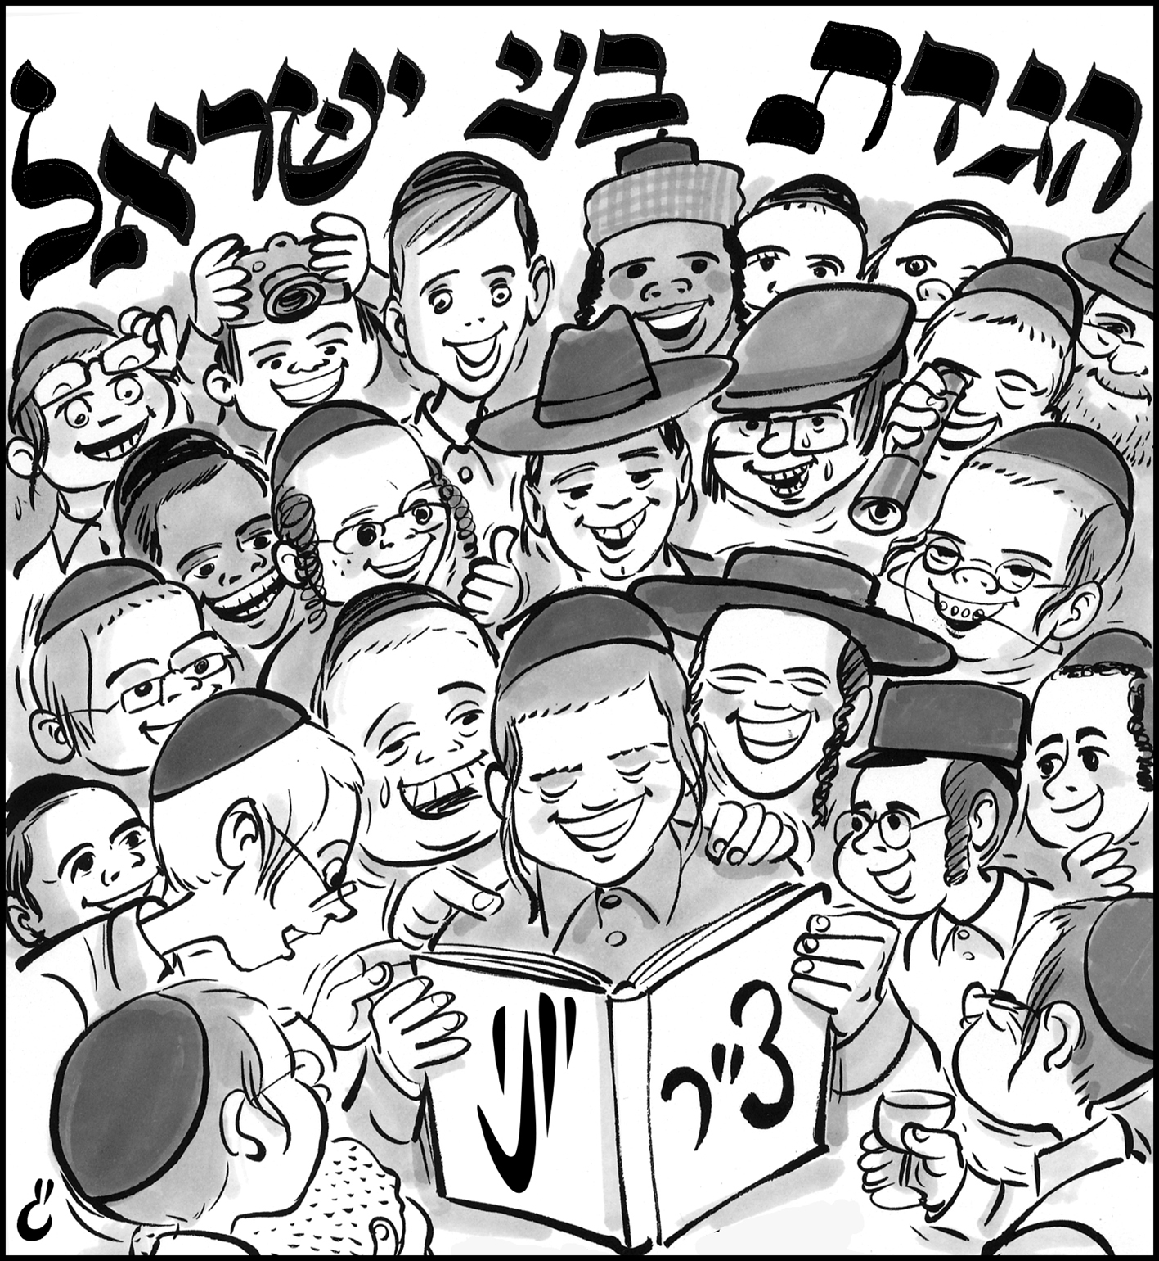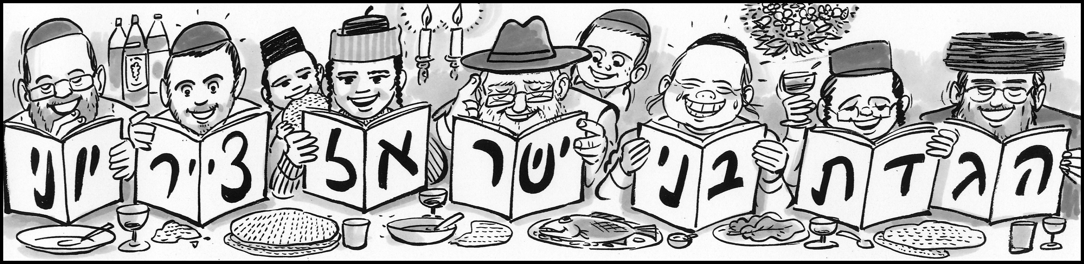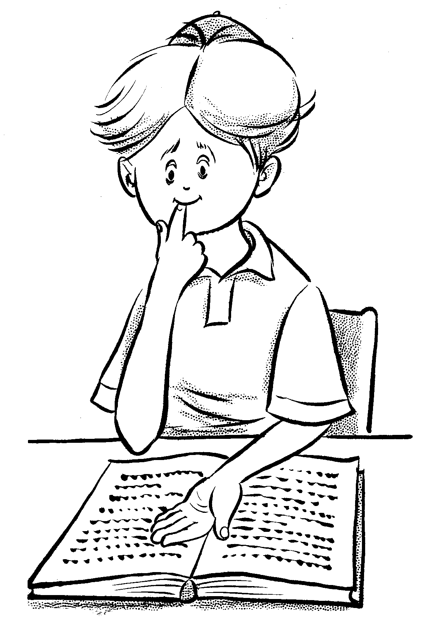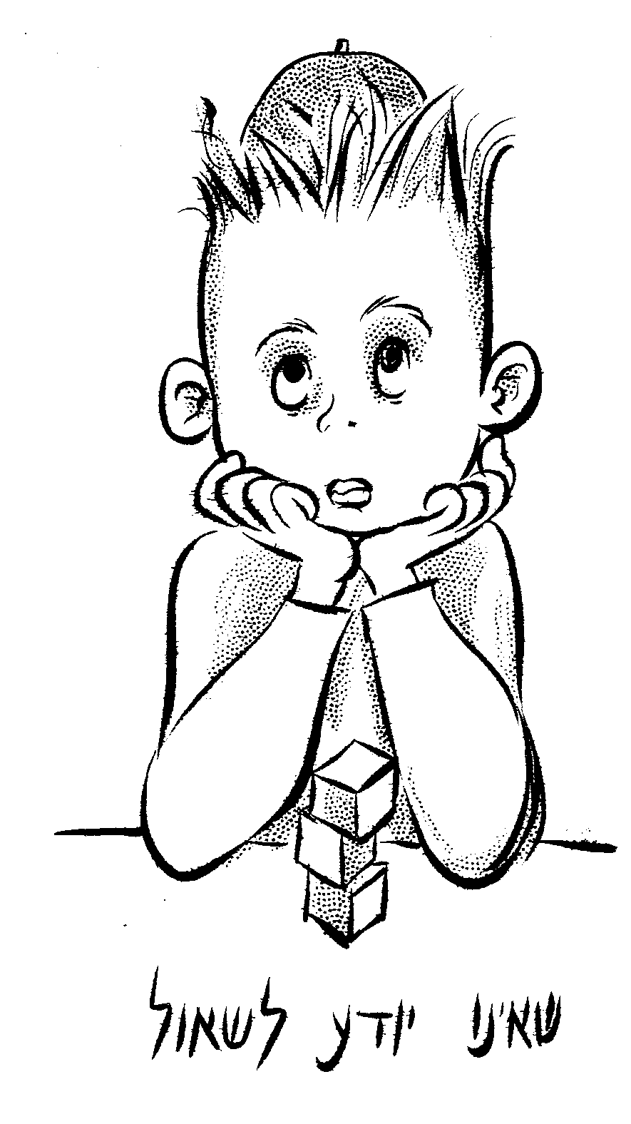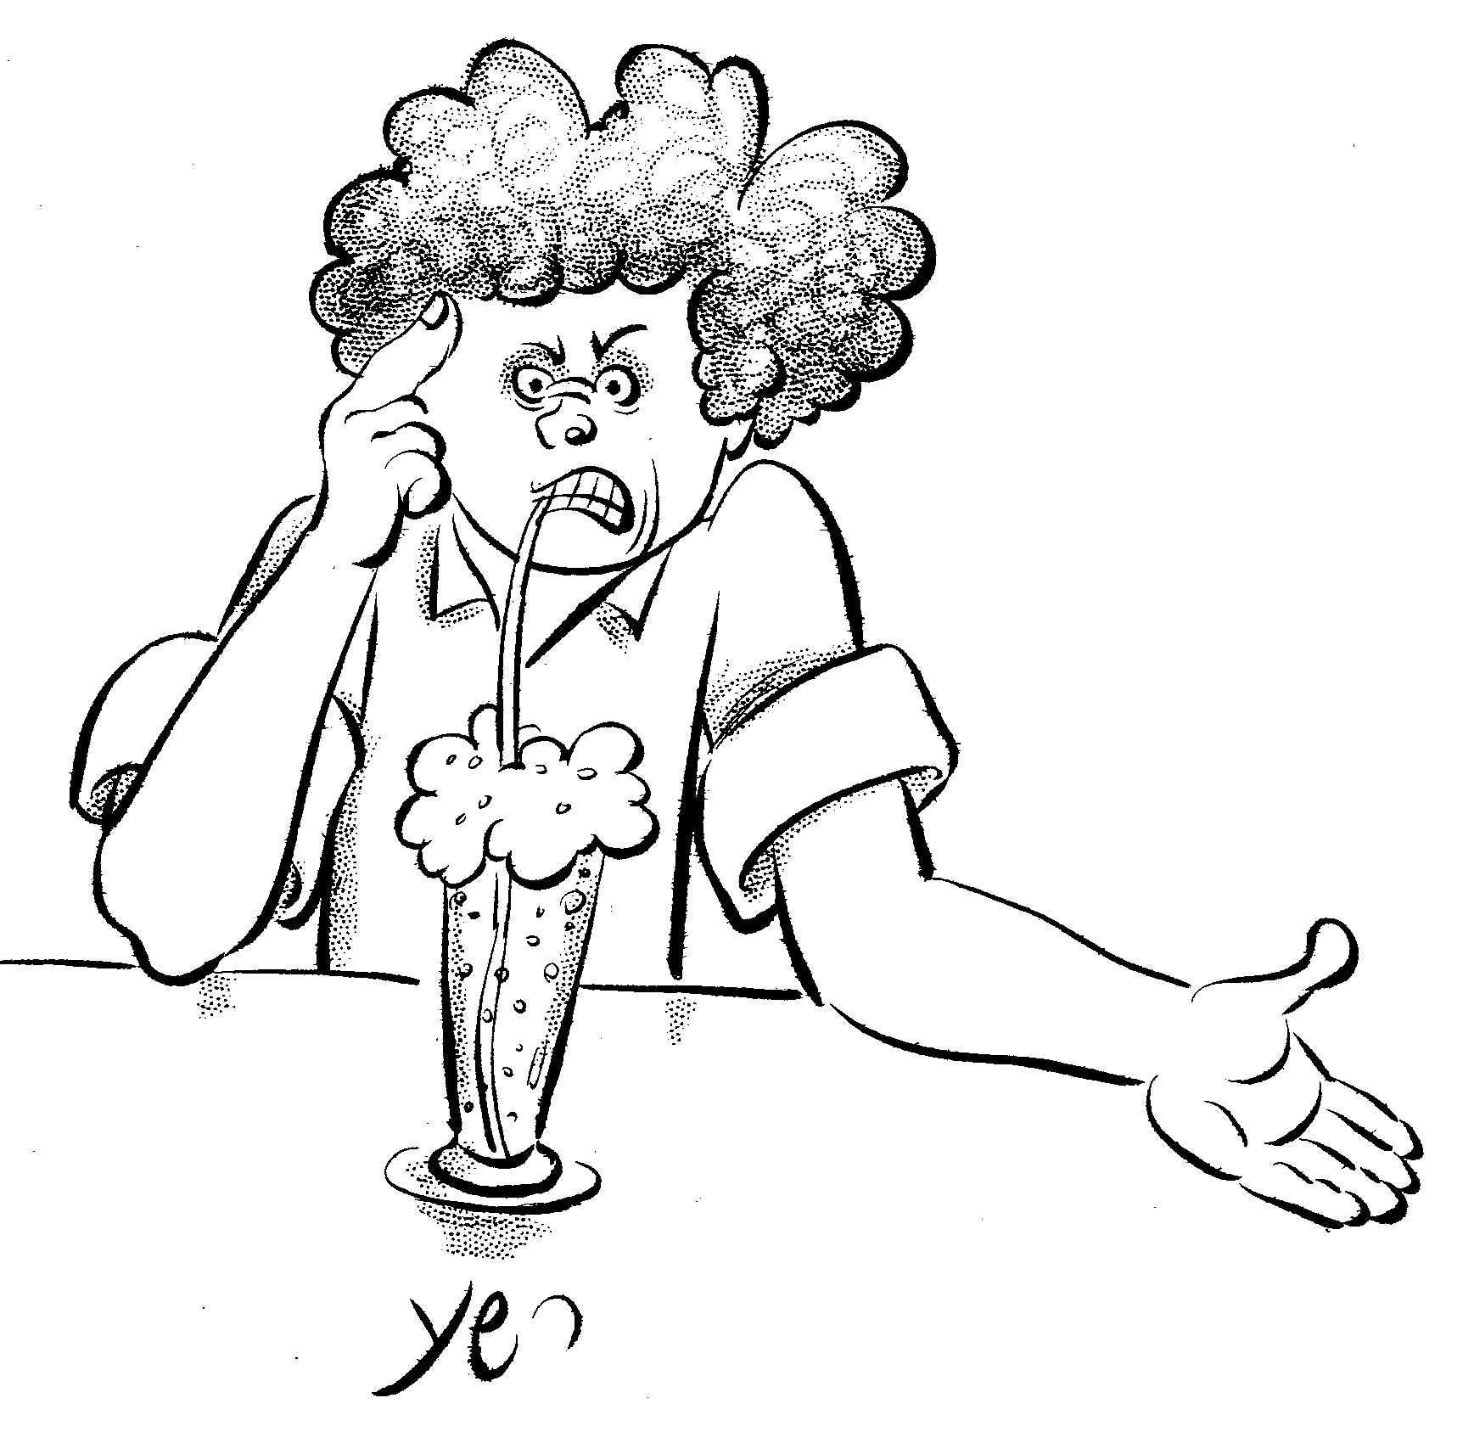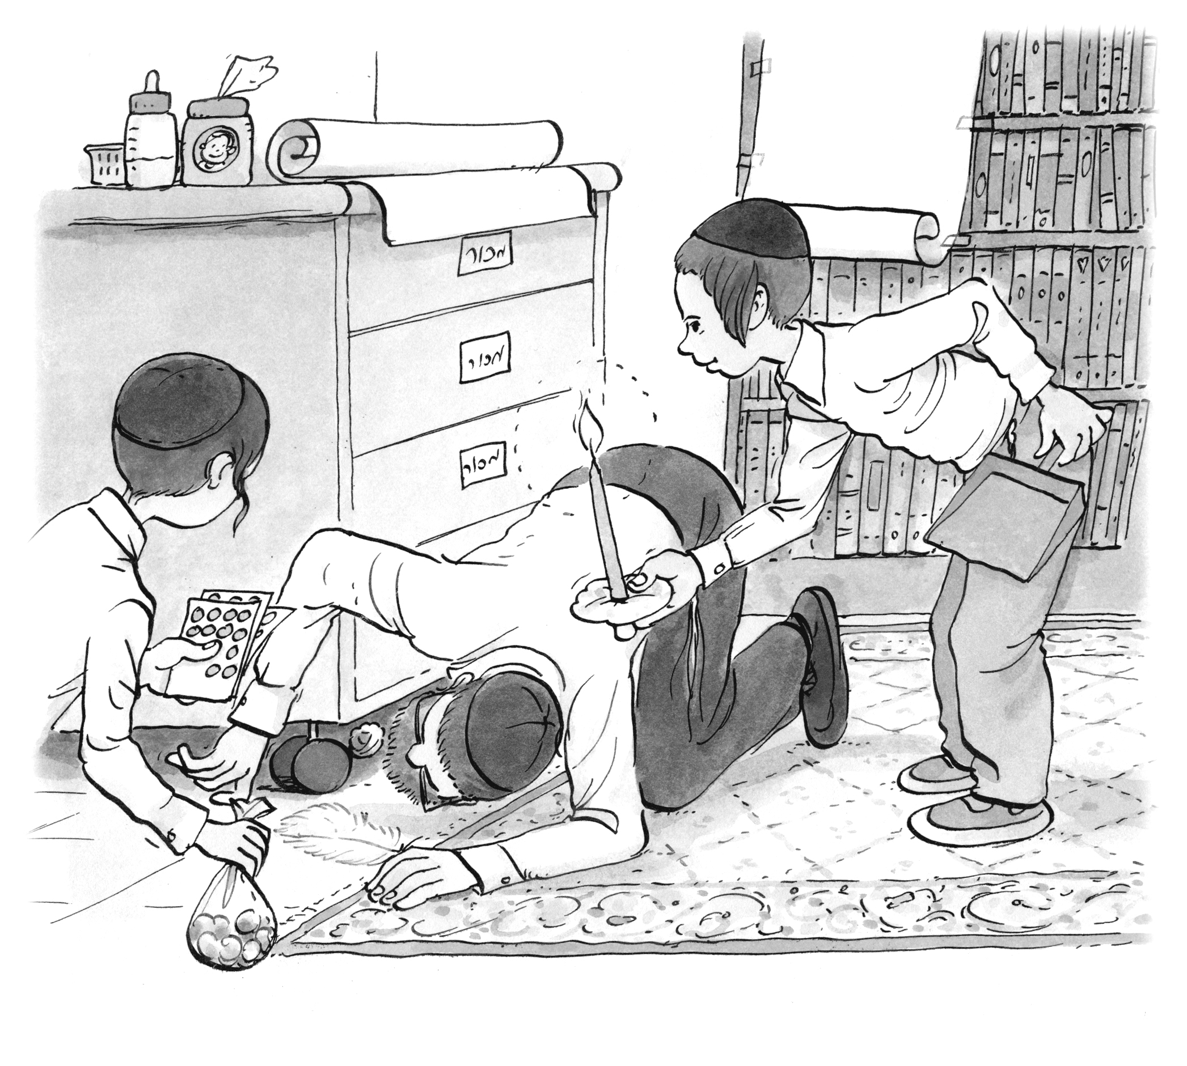

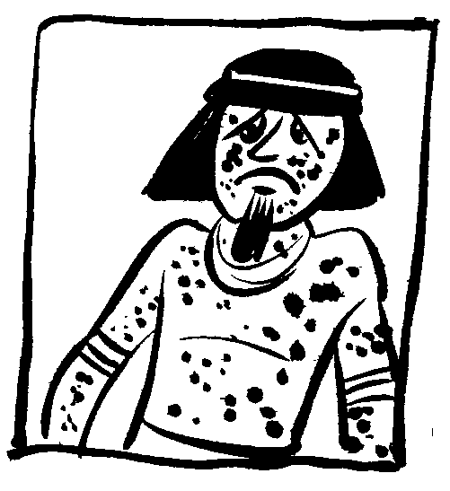

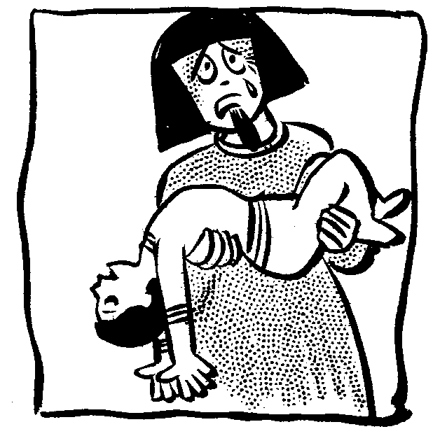
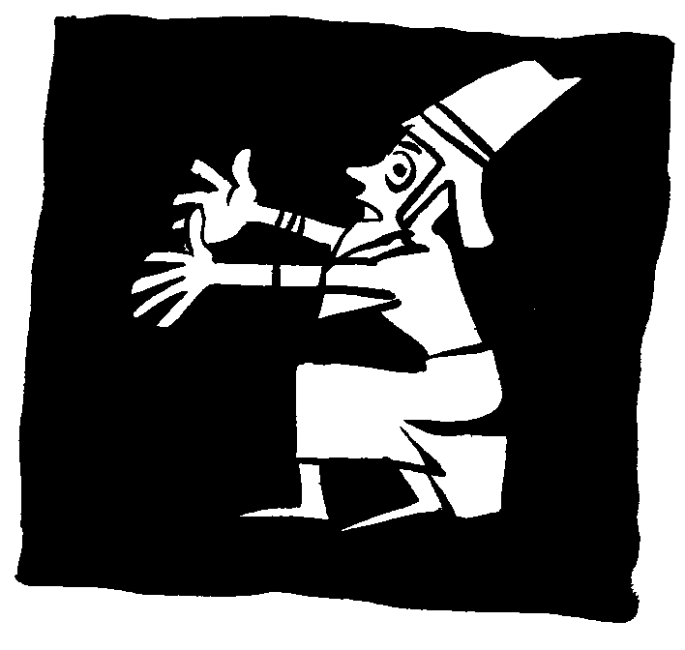
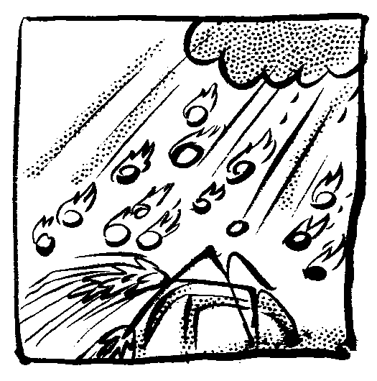
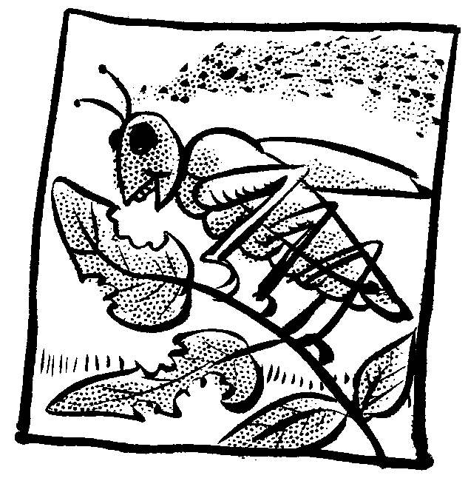
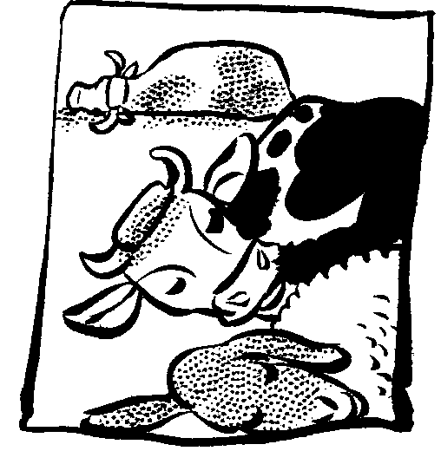
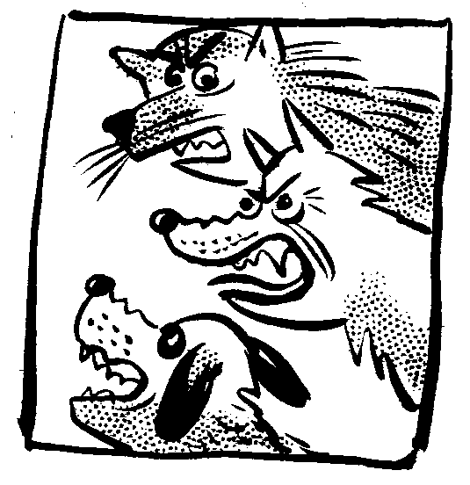
אהרן, ארמון פרעה, נחילים, כשפים, פה, 6, קרור, תנור, מים, תהום, קרקע, רעש, אלפי אלפים, לנוח, חלקות, נפלו, כוש, דבר, מתים, מחר, תפילה, מדברות, שקט, חיים, זיהום, 3 שבועות, אין התראה, עפר, 14, תרנגול, אווז, בושה, כאבים, זז, 1, קופצים, ריקוד, צמא, דם, דקירות, נחת, בע"ח, שעורה, אצבע, בטלה, יש מאין, תשובה, מוקדם, יאור, גושן , חיה, אריות, דובים, נמרים, נחשים , עקרבים, אדמה, דבורים , יתושים, נשר, כתר, מטפלת, פיל, חדק, קבלת תורה, ארוחה, שאגות, מגדלים, סילונית, לילה, שקט, 7, מדבר, בשרם, חבטה, סוס, ילד, חרישה, חוץ, חולה, לב, פיח, כבשן, יד, כסא הכבוד, 24, שחין, תרופה, בגדים, שמש, מגרד, שורף, כואב, דמעות, בהמות, השגחה פרטית, שמש, קיר, ברק, רעם, אבטיח, אש, קרח, טיט, 41, מוקש, טף, רוח, 7, אוויר, שקיעה, חיטה, כוסמת, מעיינות, שתייה, תחנונים, מחלות, אפלה, 80, 3, 72, קפוא, אור, שה, סטירה, 600,000, קירו, בית, אבל, חיפושים, חגיגות,

